TRƯỜNG ĐẠI HỌC SƯ PHẠM KỸ THUẬT THÀNH PHỐ HỒ CHÍ MINH
KHOA ĐÀO TẠO CHẤT LƯỢNG CAO
-------***-------


TIỂU LUẬN CHUYÊN NGÀNH
Tìm hiểu và demo các tấn công giao thức TCP

GVHD: Nguyễn Đăng Quang
Sinh viên thực hiện: Nguyễn Hoàng Hiệp – 15110048
Tâm mặt lz

Tp Hồ Chí Minh, ngày 08 tháng 10 năm 2018

Phần mở đầu:
- Khảo sát hiện trạng
Nói về sự phát triển của mạng internet, lợi ích của Web, xu thế phát triển của mạng internet,….
- Tính cấp thiết của đề tài
Thực trạng sử dụng internet, các lỗ hổng web….
- Yêu cầu thực hiện
Hiểu được SQL Injection là gì, các phương thức tấn công của hacker, hiểu được tại sao SQL Injection lại nguy hiểm, hậu quả của nó mang lại, cách phòng chống, ….
- Phạm vi nghiên cứu
- Phương pháp nghiên cứu
- Ý nghĩa khoa học thực tiễn
Phần nội dung
- GIỚI THIỆU VỀ TCP

- Khái quát
Giao thức TCP là một giao thức thuộc bộ giao thức TCP/IP hoạt động ở mức Transport và Network trên mô hình OSI. Trong đó giao thức IP hoạt động ở tầng network, bao gồm các qui tắc về cách đánh địa chỉ máy nguồn, máy đích, cách phân chia và tái hợp các gói tin,… TCP là giao thức hoạt động ở tầng Transport, quản lí kết nối luận lý giữa các máy truyền dữ liệu. Thông điệp TCP (TCP messages) được đóng gói bên trong gói tin IP (IP datagrams)
- Đặc điểm và cơ chế hoạt động của TCP
Là giao thức được sử dụng trong các ứng dụng cần đảm bảo tính chính xác của dữ liệu truyền và nhận. Hầu hết các ứng dụng truyền dữ liệu sử dụng giao thức này
TCP làm tăng độ tin cậy truyền dữ liệu bằng cơ chế báo nhận và phát lại (Positive Acknowledgement with Retransmission -PAR). Một hệ thống hoạt động theo giao thức PAR chỉ truyền gói dữ liếu kế tiếp khi nào máy phát nhận được tín hiệu báo đã nhận được gói dữ liệu trước đó.
Vì tính tin cậy, TCP còn được gọi là giao thức tin cậy, có thực hiện kết nối giăũ hai phía truyền – nhận. Đơn vị dữ liệu TCP gọi là segment.
Các ứng dụng gửi các dòng gồm các byte 8-bit tới TCP để chuyển qua mạng. TCP phân chia dòng byte này thành các đoạn (segment) có kích thước thích hợp (thường được quyết định dựa theo kích thước của đơn vị truyền dẫn tối đa (MTU) của tầng liên kết dữ liệu của mạng mà máy tính đang nằm trong đó). Sau đó, TCP chuyển các gói tin thu được tới giao thức IP để gửi nó qua một liên mạng tới mô đun TCP tại máy tính đích. TCP kiểm tra để đảm bảo không có gói tin nào bị thất lạc bằng cách gán cho mỗi gói tin một "số thứ tự" (sequence number). Số thứ tự này còn được sử dụng để đảm bảo dữ liệu được trao cho ứng dụng đích theo đúng thứ tự. Mô đun TCP tại đầu kia gửi lại "tin báo nhận" (acknowledgement) cho các gói tin đã nhận được thành công; một "đồng hồ" (timer) tại nơi gửi sẽ báo time-out nếu không nhận được tin báo nhận trong khoảng thời gian bằng một round-trip time (RTT), và dữ liệu (được coi là bị thất lạc) sẽ được gửi lại. TCP sử dụng checksum (giá trị kiểm tra) để xem có byte nào bị hỏng trong quá trình truyền hay không; giá trị này được tính toán cho mỗi khối dữ liệu tại nơi gửi trước khi nó được gửi, và được kiểm tra tại nơi nhận
Do TCP là giao thức đáng tin cậy nên tiêu đề của TCP rất phức tạp
Tiêu đề của TCP
Source Port (2 byte): nhận dạng cổng nguồn.
Destination Port (2 byte): nhận dạng cổng đích.
Sequence Number (4 byte): số hiệu xác định vị trí byte đầu tiên của segment khi bit SYN không được thiết lập. Nếu bit SYN được thiết lập thì đây là số hiệu tuần tự khởi đầu của dữ liệu.
Acknowledgment Number (4 byte): ký hiệu là ACK, là số hiệu của segment kế tiếp trong dòng dữ liệu mà bên nhận đang chờ
Data Offset (4 bit): chỉ kích thước của phần header TCP tính theo đn vị từ 32 bit. Trường này đồng thời cũng xác định vị trí bắt đầu của phần dữ liệu
.Res (6 bit): trường này hiện vẫn dự phòng và luôn bằng 0.
Các cờ (6 bit): có 6 trường cớ, mỗi trường có chiều dài 1 bit
URG: bằng 1 nếu có dữ liệu khẩn. Dữ liệu khẩn sẽ được chỉ ra trong trường Urgent Pointer. Ngược lại thì bằng 0
ACK: bằng 0 nếu là segment khởi đầu và khi đó trường ACK Number mới có hiệu lực
PSH: thông báo dữ liệu cần chuyển đi ngay,chắc năng thúc đẩy (để buộc TCP đọc và giải phóng dữ liệu ngay lập tức).
RST: xác định lỗi, đồng thời để khởi động lại kết nối
SYN:bằng 1 khi thiết lập kết nối
FIN: bằng 1 khi trạm nguồn hết thông tin (cách thông thường để đưa xuống kết nối TCP)
Window (16 bit): Đây là số lượng các byte dữ liệu, bắt đầu từ byte được chỉ ra trong trường ACK Number mà trạm nguồn sẵn sàng để nhận. Nếu bit này được thiết lập là 0 thì hệ thống đích sẽ yêu cầu hệ thống nguồn giảm tốc đô tại chỗ nào đang khởi phát dữ liệu. Giá trị của trường này có thể thay đổi trong kết nối TCP định trước.
Checksum (16 bit): được sử dụng để phát hiển lỗi
Urgent Pointer (16 bit): đây là con trỏ tới số hiệu tuần tự của byte đi sau dữ liệu khẩn, cho phép bên nhận biết được độ dài của dữ liệu khẩn. Trường này có hiệu lực khi bit URG được thiết lập 1
Padding (độ dài thay đổi): Phần mềm chèn thêm vào header để đảm bảo header luôn kết thúc ở một mốc 32 bit. Phần chèn thêm này luôn = 0.
Options (độ dài thay đổi): khai báo các tuỳ chọn của TCP, trong đó có độ dài tối đa của vùng TCP data trong một segment.
Data (độ dài thay đổi): chứa dữ liệu cần gửi đi của lớp trên TCP.
Không như giao thức UDP - giao thức có thể lập tức gửi gói tin mà không cần thiết lập kết nối, TCP đòi hỏi thiết lập kết nối trước khi bắt đầu gửi dữ liệu và kết thúc kết nối khi việc gửi dữ liệu hoàn tất. Cụ thể, các kết nối TCP có ba pha gồm thiết lập kết nối, truyền dữ liệu và kết thúc kết nối.

Sơ đồ trạng thái của TCP
Thiết lập kết nôi: Để thiết lập một kết nối, TCP sử dụng một quy trình bắt tay 3 bước (3-way handshake) Trước khi client thử kết nối với một server, server phải đăng ký một cổng và mở cổng đó cho các kết nối: đây được gọi là mở bị động. Một khi mở bị động đã được thiết lập thì một client có thể bắt đầu mở chủ động. Để thiết lập một kết nối, quy trình bắt tay 3 bước xảy ra như sau

Sơ đồ mình họa quá trình bắt tay 3-bước của TCP
Bước 1: Host A gửi cho B một gói tin có cờ SYN được bật lên, với số thứ tự được đánh là 100
Bước 2: Host B nhận được gói tin thì B gửi lại gói tin có cờ SYN được bật lên, kèm theo đó là cờ ACK (để xác nhận).
ACK=101 nghĩa là ” này A, tôi đã nhận được gói tin có SEQ = 100, tôi mong muốn nhận thêm gói tin có SEQ= 101). Khi gửi gói tin đi thì nó đánh số thứ tự SEQ= 300
Bước 3: Sau khi kết nối đã được thiết lập thì A gởi tin để đáp ứng nhu cầu của B. Gói tin được đánh số SEQ = 101: để đáp ứng nhu cầu của B. ACK =301 dùng để báo là đã nhận được gói tin có SEQ = 300. Và chỉ có cờ ACK được bật lên bởi gói tin bước 3 được dùng để báo nhận cho gói tin bước 2.
Truyền dữ liệu: TCP có một số đặc điểm cơ bản khi truyền dữ liệu là truyền dữ liệu không có lỗi (do cơ chế truyền lại/sửa lỗi), truyền các gói tin theo đúng trình tự, loại bỏ các gói dữ liệu trùng lặp.
Ở hai bước đầu tiên trong ba bước bắt tay, hai máy tính trao đổi một số thứ tự gói ban đầu (Initial Sequence Number -ISN). Số này có thể chọn một cách ngẫu nhiên. Số thứ tự này được dùng để đánh dấu các khối dữ liệu gửi từ mỗi máy tính. Sau mỗi byte được truyền đi, số này lại được tăng lên. Nhờ vậy ta có thể sắp xếp lại chúng khi tới máy tính kia bất kể các gói tới nơi theo thứ tự thế nào.
Trên lý thuyết, mỗi byte gửi đi đều có một số thứ tự và khi nhận được thì máy tính nhận gửi lại tin báo nhận (ACK). Trong thực tế thì chỉ có byte dữ liệu đầu tiên được gán số thứ tự trong trường số thứ tự của gói tin và bên nhận sẽ gửi tin báo nhận bằng cách gửi số thứ tự của byte đang chờ.
Ví dụ: Máy tính A gửi 4 byte với số thứ tự ban đầu là 100 (theo lý thuyết thì 4 byte sẽ có thứ tự là 100, 101, 102, 103) thì bên nhận sẽ gửi tin báo nhận có nội dung là 104 vì đó là thứ tự của byte tiếp theo nó cần. Bằng cách gửi tin báo nhận là 104, bên nhận đã ngầm thông báo rằng nó đã nhận được các byte 100, 101, 102 và 103. Trong trường hợp 2 byte cuối bị lỗi thì bên nhận sẽ gửi tin báo nhận với nội dung là 102 vì 2 byte 100 và 101 đã được nhận thành công.
Giả sử ta có 10.000 byte được gửi đi trong 10 gói tin 1.000 byte và có 1 gói tin bị mất trên đường truyền. Nếu gói bị mất là gói đầu tiên thì bên gửi sẽ phải gửi lại toàn bộ 10 gói vì không có cách nào để bên nhận thông báo nó đã nhận được 9 gói kia. Vấn đề này được giải quyết trong giao thức SCTP (Stream Control Transmission Protocol - "Giao thức điều khiển truyền vận dòng") với việc bổ sung báo nhận chọn lọc. Số thứ tự và tin báo nhận giải quyết được các vấn đề về lặp gói tin, truyền lại những gói bị hỏng/mất và các gói tin đến sai thứ tự. Để phục vụ mục đích kiểm tra, các gói tin có trường giá trị tổng kiểm (checksum).
Với trình độ hiện tại, kỹ thuật kiểm tra tổng trong TCP không đủ mạnh. Các tầng liên kết dữ liệu với xác suất lỗi bit cao có thể cần được bổ sung các khả năng phát hiện lỗi tốt hơn. Nếu như TCP được thiết kế vào thời điểm hiện tại, nhiều khả năng nó sẽ bao gồm trường kiểm tra độ dư tuần hoàn (cyclic redundancy check - CRC) với độ dài 32 bit. Điểm yếu này một phần được bù đắp bằng CRC hay những kỹ thuật khác tại tầng thứ 2 (trong mô hình 7 lớp OSI) ở bên dưới cả TCP và IP như trong các giao thức điểm-điểm (PPP) hoặc Ethernet. Tuy nhiên điều này cũng không có nghĩa là trường kiểm tra tổng của TCP là không cần thiết: thống kê cho thấy các sai sót do cả phần cứng và phần mềm gây ra giữa các điểm áp dụng kỹ thuật kiểm tra CRC là khá phổ biến và kỹ thuật kiểm tra tổng có khả năng phát hiện phần lớn các lỗi (đơn giản) này.
Cơ chế điều khiển luồng trong TCP:
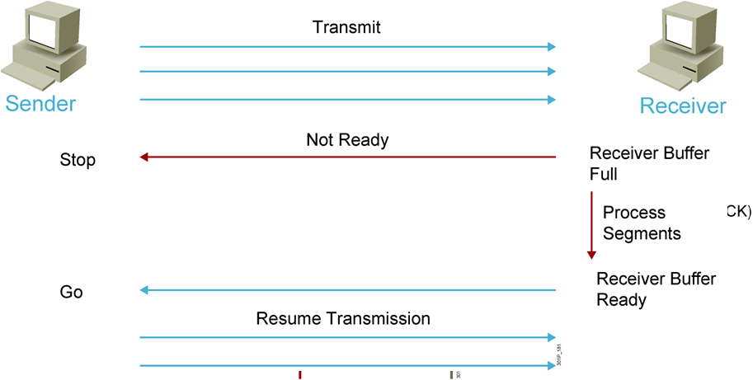

Sơ đồ mình họa cơ chế điều khiển luồng TCP
Giả sử: Sender gửi quá nhiều dữ liệu cho Receiver, thì Receive sẽ chuyển vào bộ đệm để chờ xử lý, đến lúc bộ đệm đầy thì B gởi tín hiệu cho A để không truyền nữa cho đến khi B xử lý hết thì sẽ gởi lại gói tin cho A để tiếp tục nhận dữ liệu.
TCP Sliding Windowing:
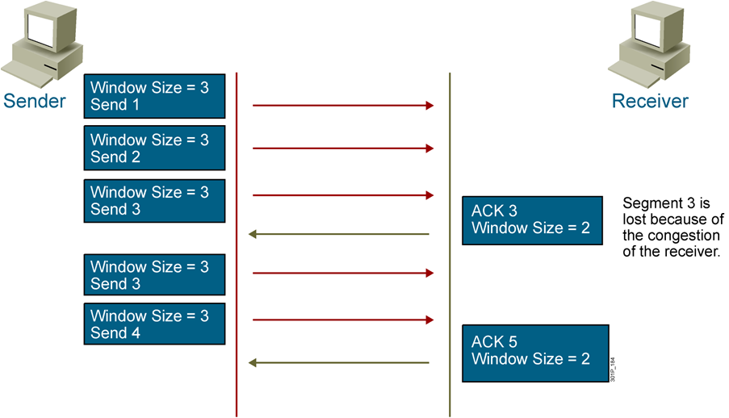

Sơ đồ minh họa cơ chế cửa sổ trượt TCP
Máy nhận sẽ khai báo kích thước cửa sổ (tính bằng đơn vị byte) dùng trường Windows của tất cả các phân đoạn mạng được gửi trên kết nối TCP. Cửa sổ này còn được gọi là cửa sổ của máy nhận hoặc cửa sổ do máy nhận quảng bá. Máy gửi sau đó chỉ có thể gửi một lượng dữ liệu có kích thước bằng kích thước của một cửa sổ đến máy nhận mà không cần nhận ACK. Mục đích cuối cùng của cơ chế của sổ trượt này là cho phép máy nhận mô tả máy gửi có thể gửi nhanh như thế nào, qua đó giúp bảo vệ máy nhận khỏi việc hết bộ nhớ. Máy nhận có thể tăng hay giảm kích thước cửa sổ của máy gửi bằng cách thay đổi cửa sổ trong các segment của TCP theo sau.
Window Size = 3 nên Sender sẽ gửi lần lượt 3 byte nhưng Receiver chỉ nhận được 2 byte ( do nghẽn mạng, do xử lý không nổi) thì Receiver sẽ ACK=3 để yêu cầu Sender gửi lại byte thứ 3 đồng thời nó cũng báo là hãy sử dụng Window Size =2(vì nó chỉ chịu nổi Size =2). Sender sau đó sẽ set Window Size=2.
Kết thúc kết nối: Để kết thúc kết nối hai bên sử dụng quá trình bắt tay 4 bước và chiều của kết nối kết thúc độc lập với nhau. Khi một bên muốn kết thúc, nó gửi đi một gói tin FIN và bên kia gửi lại tin báo nhận ACK. Vì vậy, một quá trình kết thúc tiêu biểu sẽ có 2 cặp gói tin trao đổi. Một kết nối có thể tồn tại ở dạng "nửa mở": một bên đã kết thúc gửi dữ liệu nên chỉ nhận thông tin, bên kia vẫn tiếp tục gửi.
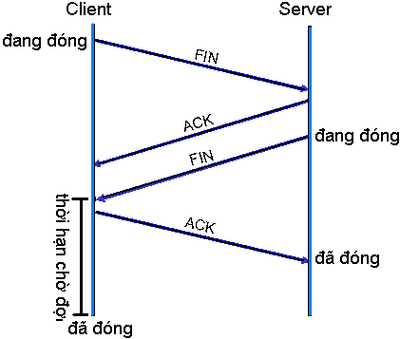

Sơ đồ mình họa quá trình kết thúc kết nối
- Kết luận
TCP là một giao thức chạy bên dưới tầng ứng dụng và trên tầng IP. Nó là một giao thức đáng tin cập và được dùng trong hầu hết các ứng dụng mạng. TCP có các ưu điểm như truyền đi đúng trật tự, chính xác, không mất dữ liệu và có độ tin cậy cao. Nhưng bên cạnh đó TCP cũng tồn tại các nhược điểm như độ trễ lớn, không đáp ứng nhu cầu thời gian thực, kỹ thuật kiểm tra tổng không đủ mạnh để phát hiện các lỗi hiện đại và tồn tại các lỗ hổng dễ dàng bị khai thác trong quá trình truyền dữ liệu.

- GIỚI THIỆU SƠ LƯỢC VỀ CÁC KỸ THUẬT TẤN CÔNG TCP
- Các khái niệm thuật ngữ liên quan:
Tracerouter: Là chương trình cho phép xác định đường đi của các gói tin(packet) từ máy bạn đến hệ thống đích trên mạng Internet
SYN: Là từ viết tắt của The Synchronous Idle Character (tạm dịch: Ký tự đồng bộ hoá). Quá trình thực hiện SYN sẽ diễn ra như sau:
Đầu tiên, A sẽ gửi cho B yêu cầu kết nối và chờ cho B trả lời. Sau khi B nhận được yêu cầu này sẽ trả lời lại A là "đã nhận được yêu cầu từ A" (ACK) và "đề nghị trả lời lại để hoàn thành kết nối" (SYN). Đến lúc này, nếu A trả lời lại "đồng ý" (SYN) thì kết nối sẽ được khởi tạo.
Cookies: Là những phần dữ liệu nhỏ có cấu trúc được chia sẻ giữa website và trình duyệt của người dùng đã được mã hoá bởi website đó. Cookies được lưu trữ dưới những file dữ liệu nhỏ dạng text (có dung lượng dưới 4k). Chúng được các site tạo ra để lưu trữ/truy tìm/nhận biết các thông tin về người dùng đã ghé thăm site và những vùng mà họ đi qua trong site. Những thông tin này có thể bao gồm tên/định danh người dùng, mật khẩu, sở thích, thói quen...
Vulnerability: Là một vùng, điểm dễ bị tổn thương trong hệ thống theo một yêu cầu được phát hiện ra, một đặc điểm hay một tiêu chuẩn, hay một vùng không được bảo vệ trong toàn bộ cấu trúc bảo mật của hệ thống mà để lại cho hệ thống các điểm dễ bị tấn công hoặc chịu ảnh hưởng các vấn đề khác. Các hacker thường khai thác (exploit) vulnerability để tấn công vào hệ thống
Vulnerability: Là một vùng, điểm dễ bị tổn thương trong hệ thống theo một yêu cầu được phát hiện ra, một đặc điểm hay một tiêu chuẩn, hay một vùng không được bảo vệ trong toàn bộ cấu trúc bảo mật của hệ thống mà để lại cho hệ thống các điểm dễ bị tấn công hoặc chịu ảnh hưởng các vấn đề khác. Các hacker thường khai thác (exploit) vulnerability để tấn công vào hệ thống
Exploit: Khai thác (một lỗi nào đó)
Trojan: Là một chương trình bất hợp pháp được chứa bên trong một chương trình hợp pháp. Chương trình không hợp pháp này thực hiện những hàm bí mật mà người dùng không biết hay không cần đến. Trojan có nhiều loại nhưng vẫn chủ yếu là 2 loại chính :
• Trojan lấy password rồi gửi password lấy được qua email (vd : Kuang2, Hooker, barok...)
• Trojan dùng để điều khiển từ xa (vd : Sub Seven 7, Back Orifice 2000...)
Nmap: Là chữ viết tắt của Network exploration tool and security scanner. Đây là chương trình quét hàng đầu với tốc độ cực nhanh và cực mạnh. Nó có thể quét trên mạng diện rộng và đặc biệt tốt đối với mạng đơn lẻ. NMAP giúp bạn xem những dịch vụ nào đang chạy trên server (services/ports:webserver,ftpserver,pop3,...), server đang dùng hệ điều hành gì, loại tường lửa mà server sử dụng, ... và rất nhiều tính năng khác. Nói chung NMAP hỗ trợ hầu hết các kỹ thuật quét như : ICMP (ping aweep), IP protocol, Null scan, TCP SYN(half open), ... NMAP được đánh giá là công cụ hàng đầu của các Hacker cũng như các nhà quản trị mạng trên thế giới.
FootPrinting: Là cách mà hacker làm khi muốn lấy một lượng thông tin tối đa về máy chủ/doanh nghiệp/người dùng. Nó bao gồm chi tiết về địa chỉ IP, Whois, DNS ..v.v đại khái là những thông tin chính thức có liên quan đến mục tiêu. Nhiều khi đơn giản hacker chỉ cần sử dụng các công cụ tìm kiếm trên mạng để tìm những thông tin đó
Spoof : Kĩ thuật giả mạo một địa chỉ IP nào đó. Ngoài ra còn được dùng khi thay đổi các file .exe sang .jpg
Session : một phiên là một trao đổi thông tin tạm thời và tương tác giữa hai hoặc nhiều thiết bị giao tiếp
- Giới thiệu sơ lược các kỹ thuật tấn công:
Sniffer
Sniffer là thuật ngữ thường dùng của các điệp viên, ám chỉ việc nghe lén thông tin của đối phương. Trong môi trường bảo mật thông tin thì sniffer là những công cụ có khả năng chặn bắt các gói tin trong quá trình truyền và hiển thị dưới dạng giao diện đồ họa hay dòng lệnh để có thể theo dõi dễ dàng. Một số ứng dụng sniffer cao cấp không những có thể đánh cắp các gói tin mà còn ráp chúng lại thành dữ liệu ban đầu như là các thư điện tử hay tài liệu gốc.
Sniffer được dùng để đánh chặn dữ liệu giữa hai hệ thống và tùy thuộc vào công cụ cũng như cơ chế bảo mật được thiết lập mà các hacker có thể đánh cắp các thông bí mật như tài khoản người dùng và mật khẩu đăng nhập vào Web, FTP, Email, POP3/SMTP hay các tin nhắn nhanh bằng chương trình Yahoo ! Messenger, Skype, ICQ
Spoofing
Tấn công giả mạo, kẻ xâm nhập tìm các truy cập trái phép vào các hệ thống hoặc thông tin của người dùng bằng cách giả vờ là người dùng
Một số loại tấn công giả mạo: email, GPS, ID Call, DNS
TCP SYN Flood
Tiến trình bắt tay 3 bước của một kết nối TCP/IP. Một client muốn kết nối dến một host khác trên mạng
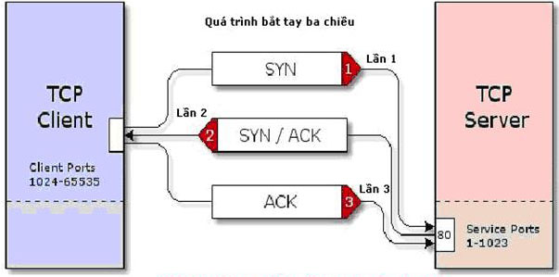
Bước 1: client gởi một SYN packet với số Sequence Number ban đầu(ISN) đến host cần kết nối:
client—–SYN packet—– > host
Bước 2: host sẽ phản hồi lại client bằng một SYN/ACK packet, ACK của packet này có giá trị đúng bằng ISN ban đầu do client gởi đã gởi đến host ở bước 1 và chờ nhận một ACK packet từ client:
host—–SYN/ACK packet—– > client
Bước 3: client phản hồi lại host bằng một ACK packet:
client—–ACK packet—– > host
Khi host nhận được ACK packet này thì kết nối được thiết lập, client vào host có thể trao đổi các dữ liệu cho nhau
Tấn công SYN/ACK
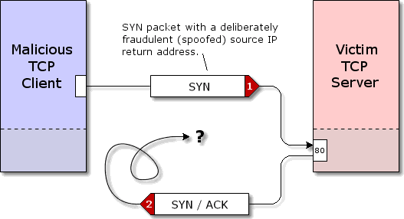
Trong SYN Attack, hacker sẽ gửi đến hệ thống đích một loạt SYN packets với địa chỉ IP nguồn không có thực. Hệ thống đích khi nhận được các bad SYN packets này sẽ gởi trở lại SYN/ACK packet đến các địa chỉ không có thực này vào chờ nhận được ACK messages từ các địa chỉ IP đó. Vì đây là các địa chỉ IP không có thực, hệ thống đích sẽ chờ đợi vô ích và còn nối đuôi các “request” chờ đợi này nào hàng đợi, gây lãng phí một lượng đáng kể bộ nhớ trên máy chủ mà đúng ra là phải dùng vào việc khác thay cho phải chờ đợi ACK messages.
TCP Reset
Attack TCP reset, Tấn công nhằm vào cờ RST, nhằm làm thay đổi trang thái của cờ RST khiến máy nạn nhận thiết lập lại kết nối TCP dẫn đến việc mất kết nối
TCP Session Hijacking
Một hình thức tấn công phổ biến nhắm vào các người dùng mạng xã hội như Facebook hay những hộp thư Gmail, Yahoo. Session Hijacking là hình thức tấn công vào phiên làm việc giữa client và server cách đánh cắp cookie của người sử dụng sau khi họ đã qua bước xác thực với máy chủ, sau đó sẽ chiếm quyền điều khiển của phiên làm việc này. Session là thuật ngữ nói đến một phiên kết nối giữa hai máy tính trên hệ thống mạng thường được duy trì bởi các giá trị như thời gian tồn tại của session, thông tin cookie của trình duyệt hay các thẻ bài thích hợp
Phân biệt Spoofing và Hijacking
Tấn công spoofing khác với dạng tấn công hijacking. Vi trong tình huống tấn công spoofing các hacker sẽ nghe lén dữ liệu truyền trên mạng từ người gởi đến nơi nhận sau đó sử dụng các thông tin thu thập được giả mạo địa chỉ (hoặc sử dụng ngay các địa chỉ đã lấy trộm) nhằm qua mặt các hệ thống kiểm tra. Trong khi đó hình thức tấn công hijacking sẽ làm cho kết nối của nạn nhân đến máy chủ bị ngắt khi đã xác thực thành công sau đó cướp lấy phiên làm việc này của người dùng nhằm vượt qua bước kiểm tra của máy chủ. Quá trình tấn công Session Hijacking gồm có ba bước như sau :
- Dò Tìm Session : Hacker sẽ dò tìm các session đang mở và tính toán giá trị tuần tự của gói tin tiếp theo.
- Tái Đồng Bộ Kết Nối : Hacker gởi các tín hiệu TCP reset (RST) hay FIN để yêu cầu khởi động lại quá trình kết nối đồng thời đóng phiên làm việc cũ.
- Chèn Các Packet Tấn Công : lúc này hacker sẽ gởi đến máy chủ những gói tin TCP với số hiệu tuần tự đã được tính toán thích hợp với phiên làm việc do đó máy chủ sẽ chấp nhận những thông tin này giống như là các dữ liệu hợp lệ tiếp theo của người dùng bị tấn công. Nghĩa là, khi này các hacker có thể gởi đi một thông điệp trên chính Wall của nạn nhân bằng tài khoản Facebook của người bị tấn công như

- Những cuộc tấn công được chia làm hai trạng thái hoạt động là passvie (bị động) và active (chủ động). Những cuộc tấn công bị động thường khó dò tìm hơn vì không tương tác trực tiếp vào hệ thống hay đường truyền mà chỉ âm thầm thu thập các thông tin, dữ liệu. Nghe lén hay sniffing là dạng tấn công thuộc loại này, những hacker nghe lén dữ liệu được gọi là sniffer và thường tập trung vào tính riêng tư của thông tin.
Trong khi đó dạng tấn công chủ động có sự tương tác trực tiếp vào hệ thống xác thực hay đường truyền làm thay đổi tính toàn vẹn, ảnh hưởng đến khả năng đáp ứng của dữ liệu. Những dạng tấn công thuộc loại này như DDoS, Scan Port …
- TỔNG KẾT CÁC QUÁ TRÌNH TẤN CÔNG VÀ CÁC BIỆN PHÁP PHÒNG CHỐNG
- Các quá trình tấn công:
Một cuộc tấn công được chia làm năm giai đoạn là Reconnaissance, Scaning, Gaining Access, Maintaining Access, và Covering Track một số tài liệu còn gọi là Clear Track
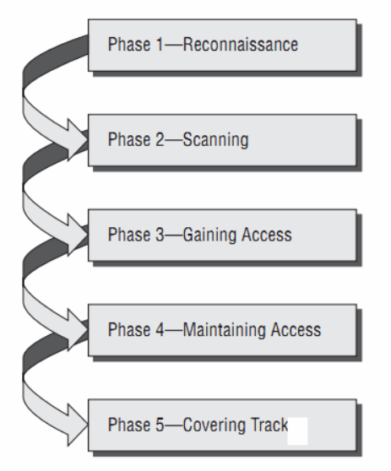
Giai đoạn 1: Passive và Active Reconnaissance
Reconnaissance là giai đoạn thu thập thông tin. Và passive reconnaissance là quá trình thu thập dữ liệu của một mục tiêu hay tổ chức mà không biết thông tin gì về tổ chức trên. Quá trình passive reconnaissance có thể chỉ đơn giãn là theo dõi thông tin hoạt động của một tòa nhà công sở để ghi nhận lại giờ giấc làm việc của nhân viên, tuy nhiên quá trình này thường được thực hiện thông qua các chương trình tìm kiếm như Google hay cơ sở dữ liệu “Whois” (một hình thức tra cứu thông tin chủ sở hữu tên miền)
Hình thức tấn công sniffing hay nghe lén là một trong những ví dụ điển hình nhất cho passive reconnaissance, với phương pháp này hacker có thể thu thập được nhiều thông tin giá trị như dãy địa chỉ IP, tên miền của tổ chức, các máy chủ ẩn danh hay những dịch vụ đang hoạt động trên mạng. Nghe lén thông tin tương tự như các hệ thống giám sát trong tòa nhà hoặc các thiết bị thu âm chuyên dùng để đánh cắp thông tin cuộc gọi, các cuộc nói chuyện của mục tiêu thường thấy trên phim ảnh.
Ngược lại, active reconnaissance là quá trình thu thập thông tin của mục tiêu theo hình thức chủ động, lúc này hacker sẽ tác động trực tiếp lên đối tượng để ghi nhận các dữ liệu phản hồi. Một ví dụ của tình huống active reconnaissance là khi kẻ tấn công tiến hành dò quét mạng để xác định các máy đang hoạt động hay những dịch vụ đang chạy trên một hệ thống nào đó thông qua các công cụ như Nessus, Supperscan. Vì mang tính chất chủ động nên kết quả thu thập được sẽ nhanh chóng và khả quan hơn so với passive reconnaissance nhưng acvtive reconnaissance dễ bị phát hiện, dò tìm hơn.
Cả hai hình thức passive reconnaissance và active reconnaissance thường được các kẻ tấn công sử dụng để tìm kiếm thông tin hữu ích về máy chủ web hay hệ điều hành đang sử dụng. Reconnaissance cũng được thực hiện bởi các chuyên gia bảo mật trong tiến trình tấn công thử nghiệm gọi là penetration test hay pentest. Tuy nhiên, pentest là hành động hợp pháp nên người thực hiện là penetration tester thường sử dụng active reconnaissance để nhanh chóng thu nhận kết quả.
Giai đoạn 2: Scanning
Scanning là quá trình thuộc giai đoạn thu thập thông tin reconnaissance . Các hacker tiến hành scanning bằng các chương trình quét lỗi hệ thống, quét địa chỉ IP hay các cổng đang mở bằng ứng dụng Nmap, là Acunetix Web Vulnerability Scanner, hay Angry Ip Scan.
Giai đoạn 3: Gaining Access
Gaining access là quá trình thâm nhập mục tiêu khi quá trình khai thác và tấn công thành công. Lúc này hacker sẽ xâm nhập vào hệ thống và tiến hành các hành động đánh cắp tập tin mật khẩu hay phá hủy dữ liệu, chạy những chương trình nguy hiểm, leo thang đặc quyền để có thể truy cập vào các khu vực thông tin bí mật. Muốn thâm nhập thành công hacker cần sử dụng thông tin mà tiến trình reconnaissance và scanning thu thập được, dựa trên các thông tin này hacker sẽ xác định phương án tấn công hợp lý như sử dụng mã khai thác lỗi tràn bộ đệm (buffer overflow), hay chiếm quyền sử dụng của phiên làm việc của người dùng (session hijacking)
Giai đoạn 4: Maintaining Access
Một khi đa xâm nhập hệ thống thành công hacker thường cài đặt chương trình gián điệp để có thể duy tri sự kiểm soát, nghe lén thông tin người dùng nhập vào từ bàn phím hay mơ các công hậu để có thể quay lại vào các lần sau, công đoạn này được gọi là maintaining access.
Giai đoạn 5: Covering Track
Covering track hay clear track là hành động xóa dấu vết của các hacker để tránh bị phát hiện. Các hành động này có thể là xóa tập tin nhật kí của ứng dụng hay hệ thống, xóa các chương trình đã được cài đặt, ẩn các tiến trình nguy hiểm
- Các biện pháp phòng chống:
- Đối với người dùng :
Để phòng chống bị nghe lén hay đánh cắp thông tin cần cẩn thận khi truy cập tại các hệ thống mạng công cộng như sân bay, quán cà phê wifi. Trong trường hợp cần phải kiểm tra thư hay truy cập thông tin bí mật trên những hệ thống mạng không an toàn nên sử dụng cơ chế mã hóa hay dùng VPN.
Ngoài ra, có thể cài đặt chương trình dò tìm và phát hiện các sniffer ở trên mạng, ứng dụng này sẽ cảnh báo ngay khi phát hiện có một dấu hiệu khả nghi xuất hiện
Bật Firewall
Chỉ nên mở những port cần thiết, và đóng những port không cần để tránh attacker lợi dụng
Không tải và sử dụng các tệp tin từ các nguồn không an toàn
Không cung cấp thông tin cá nhân quan trọng qua Internet
Thận trọng đối với các thông báo yêu cầu cung cấp thông tin cho dù nguồn yêu cầu có an toàn
Chỉ nên mở những port cần thiết, và đóng những port không cần để tránh attacker lợi dụng
Luôn cập nhật bản mới nhất của hệ điều hành để đảm bảo an toàn
Sử dụng các thông tin truy cập khác nhau cho các tài khoản khác nhau
- Đối với người quản trị :
- Ứng dụng các giao thức an toàn.
- Hạn chế các kết nối đầu vào.
- Giảm các truy cập từ xa.
- Có chế độ xác thực mạnh mẽ.
- Huấn luyện cho người dùng, nâng cao nhận thức an toàn thông tin.
- Sử dụng các thông tin truy cập khác nhau cho các tài khoản khác nhau.
- Network-ingress filtering : Tất cả các hệ thống hay thiết bị cung cấp những kết nối và truy cập mạng cần thực hiện cơ chế lọc Network-infgress filtering nhằm loại bỏ các luồn dữ liệu xuất phát từ các địa chỉ giả mạo, có nguồn gốc không rõ ràng. Điều này không ngăn ngừa được các cuộc tấn công nhưng có thể giúp chúng ta chặn đứng chúng cũng như có thể truy tìm khi có những hành động trái phép diễn ra. Các thiết bị dạng này như Cisco IPS Source IP Reputation Filtering,
- Rate-limiting network system : Nhiều bộ định tuyến hiện nay có khả năng hạn chế và kiểm soát băng thông trên những giao thức khác nhau, kỹ thuật này còn được gọi là trafic shapping.
- Instruction Detect System : Triển khai các hệ thống dò tìm xâm phạm trái phép để phát hiện kịp thời các luồng truyền thông nguy hiểm, những cuộc tấn công hay các virus / worm lan truyền trên mạng.
- Sử dụng các chương trình dò tìm công cụ lỗ hổng
- Tắt các dịch vụ không cần thiết : Đóng các cổng hay tắt những dịch vụ không cần thiết hay hạn chế sự dụng những chức năng như get, strcpy …
- Cấu hình firewall để chặn tất cả các tín hiệu ICMP từ bên ngoài.
- Thường xuyên cập nhật hệ thống : Cập nhật các bản vá lỗi mới nhất cho hệ thống và ứng dụng liên quan.
- Lên kế hoạch ứng phó cho các tình huống khi bị tấn công
- Thường xuyên sử dụng các phần mềm dò quyét hệ thống, thực hiện tấn công vào hệ thống với mục đích tìm kiếm lỗ hổng
- Luôn cập nhật thông tin về các phương thức tấn công mới, nâng cấp cải thiện hệ thống để đảm bảo an toàn
- CHƯƠNG TRÌNH DEMO
- Công cụ hỗ trợ :
- Phần mềm Vmware Workstation 14
- Hệ điều hành Windows XP , Windows 7, Windows Server, Ubuntu 18, Kali linxu,
- Thiết lập một hệ thống mạng lan gồm máy chủ, nhiều máy client, máy tấn công
Packet Sniffing
Cơ chế : 2 máy client sẽ hoặc 1 máy client và 1 máy chủ sẽ kết nối và trao đổi thông tin với nhau VD như Mail, telnet, SSH
Máy tấn công sẽ sử dụng các công cụ để nghe lén gói tin vd như Wireshark
Spoofing
Giả mạo máy chủ DNS
Chuẩn bị : 1 máy client, 1 máy chủ có web server, 1 máy tấn công
Máy client truy cập vào một trang web server
Máy Tấn công sẽ tấn công và thay đổi DNS của máy client, các truy vấn DNS của client thay vì đi qua các DNS server của ISP hoặc do người dùng thiết lập thì lại đi qua các DNS server của máy tấn công
TCP SYN Flood
Chuẩn bị 2 máy 1 máy server có dịch vụ web, 1 máy tấn công
Máy tấn công sẽ liên tục gửu các gói tin SYN đến máy server với các địa chỉ IP khác nhau dẫn đến máy chủ trả về các gói SYN/ACK và chở phản hồi, khi đó máy chủ sẽ dánh 1 phần bộ nhớ để chờ, khi tấn công như vậy và liên tục với số lượng lớn dẫn đến web server bị quá tải và dừng hoạt động
TCP Reset
Chuẩn bị 3 máy 1 máy server, 1 máy client , 1 máy tấn công
Máy client sẽ kết nối với máy server qua các dịch vụ như telnet, ssh,..
Máy tấn công sẽ gửu gói tin giả mạo khiến cờ RTS trong giao thức TCP thay đổi khiến giao thức khởi động lại làm cho máy client mất kết nối đến máy chủ
TCP Session Hijacking
Chuẩn bị 2 máy 1 client có kết nối mạng, 1 máy tấn công
Máy client sẽ đang nhập vào 1 trang web có chức năng đăng nhập và thực hiện đăng nhập
Máy tấn công sẽ thực hiện dò tìm và đánh cắp session

Phần kết luận
Nêu ra các kết quả đạt được và hướng phát triển của đề tài

